Project TBO – Transform to be Outstanding
Training Manual – Release PR

Document Control Information
Document Information
Document Identification | -
Document Name | Training Manual – Release PR
Project Name | Project TBO – Transform to be Outstanding
Client | Duy Tan Plastics Corporation
Document Author | Ho Quang Thai
Document Version | Final v1.0
Document Status | Final
Date Released | 02-Oct-2015
Document Edit History
Version | Date | Additions/Modifications | Prepared/Revised by
1.0 | 02-Oct-2015 |  | Ho Quang Thai
Document Review/Approval History
Date | Name | Organization/Title | Comments
Distribution of Final Document
The following people are designated recipients of the final version of this document:
Name | Organization/Title
<Name> | <Organization/Title>

Table of Contents
1 Release PR 4

Release PR

Truy cập theo đường dẫn

Via Menus | Logistics → Material ManagementPurchasingPurchase RequisitionRelease
Via Transaction Code | ME55/ME54N

- ME55: cho phép xem và release nhiều PR cùng lúc (màn hình ME55 có thể liên kết sang màn hình ME54N)
- ME54N: cho phép xem và release/reject một PR.

Nhập thông tin vào màn hình Release

Trường hợp release bằng T-Code ME55.
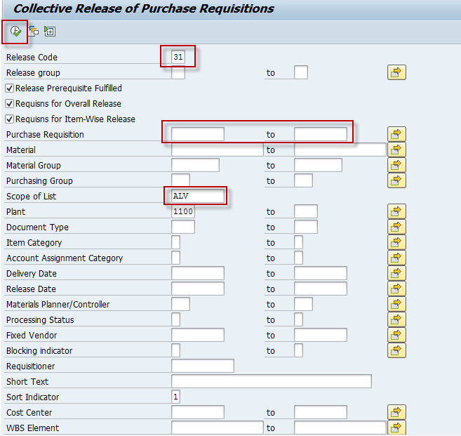

Field name | Field name (VN) | Description | Remarks
Release code | Mã phê duyệt | Mỗi PR sẽ được gán vào các mã phê duyệt theo ma trận phê duyệt. Đây là trường bắt buộc nhập. Xem danh sách mã phê duyệt trong tài liệu Blueprint của module MM.
Purchase Requisition | Số PR | Nếu người dùng nhập giá trị vào trường này, sẽ giới hạn danh sách PR được hiển thị để phê duyệt. Đây là trường tùy chọn, có thể nhập hoặc bỏ trống.
Scope of list | Cách hiển thị | ALV: nếu hiển thị dạng dòng cột và click để phê duyệt từng PR.  F: hiển thị dạng nhiều cột và có thể release cùng lúc nhiều PR

Bấm F8 hoặc  để có được danh sách PR phù hợp với chiến lược duyệt trong điều kiện lựa chọn (màn hình kết quả hiển thị dưới chế độ ALV).
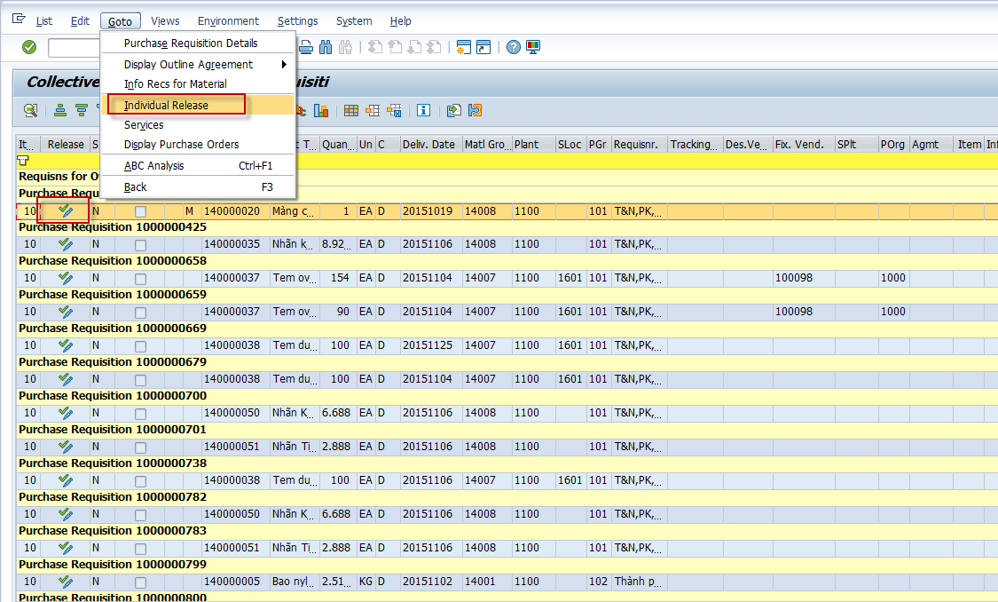

Khi click vào biểu tượng nếu muốn release PR ngay trực tiếp từ màn hình lựa chọn. Trường hợp muốn Không phê duyệt (Reject) thì click vào 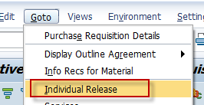. Khi đó, hệ thống sẽ liên kết vào T-Code ME54N. Chi tiết thao tác Phê Duyệt/Không Phê Duyệt xem màn hình ME54N.

Trường hợp release bằng T-Code ME54N.
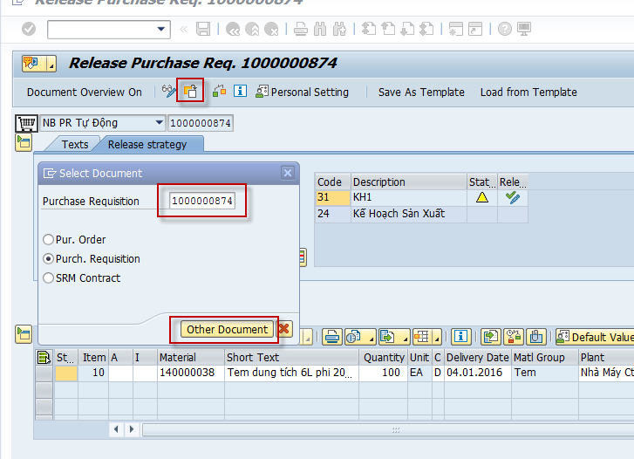
Field name | Field name (VN) | Description | Remarks
Purchase Requisition | PR cần phê duyệt

Trên màn hình ME54N:
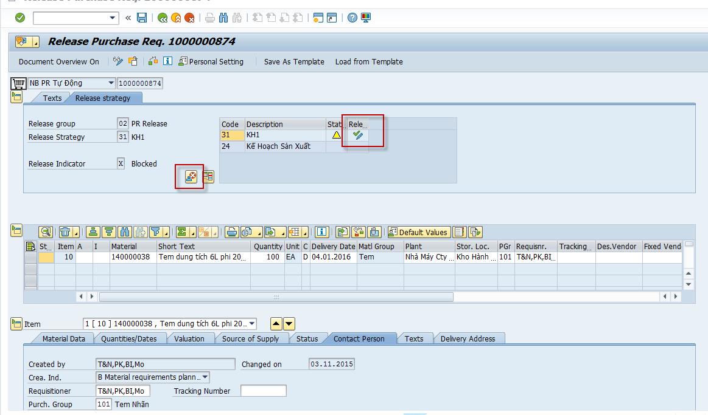

Click vào biểu tượng 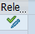 để phê duyệt. Biểu tượng để từ chối.

PR được thiết lập release ở mức header, nghĩa là phê duyệt hoặc từ chối sẽ áp dụng cho toàn PR.
Các kiểm tra cần thiết khi phê duyệt PR:
- Mua hàng lưu kho: số lượng, ngày giao hàng, mã hàng hóa.
- Mua hàng đưa vào chi phí (cost center, internal order): kiểm tra tài khoản kế toán-GL Account, mã đơn vị chi phí (Cost Center hoặc Internal Order), số lượng, ngày giao hàng

Trạng thái của PR sau khi được phê duyệt:
